Национальный исследовательский университет ИТМО

Факультет ПИиКТ

Программирование

Лабараторная работа №1

Вариант 368916

Выполнил: Толмачев Иван Евгеньевич

Группа: P3130

Принял: Райла Мартин

г. Санкт-Петербург

2022г.

**Задание**

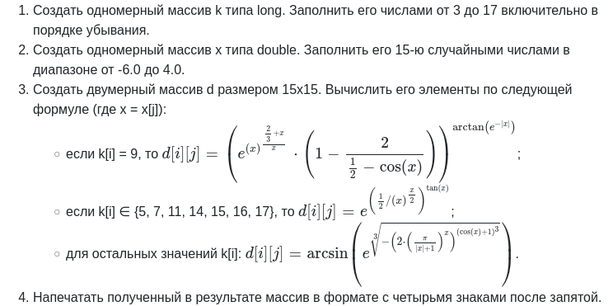

**Исходный код**

public class Main {

public static void main(String[] args) {

long[] k = new long[17 - 3 + 1];

for (int i = 0; i < k.length; i++) {

k[i] = k.length - i - 1 + 3;

}

double[] x = new double[15];

for (int i = 0; i < x.length; i++) {

x[i] = Math.random() * 10 - 6.0;

}

double[][] d = new double[15][15];

for (int i = 0; i < d.length; i++) {

for (int j = 0; j < d[0].length; j++) {

double a = x[j];

switch ((int) k[i]) {

case 9:

// (e^((x)^((2/3+x)/x))*(1-2/(1/2-cos(x))))^(arctan(e^(-abs(x))))

d[i][j] = Math.pow(

Math.pow(Math.E, Math.pow(a, (2 / 3 + a) / a))

* (1 - 2 / (1 / 2 - Math.cos(a))),

Math.atan(Math.pow(Math.E, -Math.abs(a)))

);

break;

case 5:

case 7:

case 11:

case 14:

case 15:

case 16:

case 17:

// e^((1/2/(x)^(x/2))^(tan(x)))

d[i][j] = Math.pow(Math.E, Math.pow(1 / 2 / Math.pow(a, a / 2), Math.tan(a)));

break;

default:

// arcsin(e^(root(3)(-(2*(pi/(abs(x)+1))^(x))^((cos(x)+1)^3))))

d[i][j] = Math.asin(

Math.pow(

Math.E,

Math.pow(

Math.pow(

-(2 * Math.pow(Math.PI / (Math.abs(a) + 1), a)),

Math.pow(Math.cos(a) + 1, 3)

),

1 / 3

)

)

);

}

}

}

for (double item : x) {

System.out.printf("%.4g ", item);

}

System.out.println("\n");

}

}

**Результат**

NaN 1.000 NaN Infinity NaN 1.000 1.000 NaN NaN 1.000 NaN 1.000 NaN NaN Infinity

NaN 1.000 NaN Infinity NaN 1.000 1.000 NaN NaN 1.000 NaN 1.000 NaN NaN Infinity

NaN 1.000 NaN Infinity NaN 1.000 1.000 NaN NaN 1.000 NaN 1.000 NaN NaN Infinity

NaN 1.000 NaN Infinity NaN 1.000 1.000 NaN NaN 1.000 NaN 1.000 NaN NaN Infinity

NaN NaN NaN NaN NaN NaN NaN NaN NaN NaN NaN NaN NaN NaN NaN

NaN NaN NaN NaN NaN NaN NaN NaN NaN NaN NaN NaN NaN NaN NaN

NaN 1.000 NaN Infinity NaN 1.000 1.000 NaN NaN 1.000 NaN 1.000 NaN NaN Infinity

NaN NaN NaN NaN NaN NaN NaN NaN NaN NaN NaN NaN NaN NaN NaN

0.9879 NaN NaN NaN NaN NaN 2.471 1.795 1.377 NaN NaN 2.466 1.284 NaN NaN

NaN NaN NaN NaN NaN NaN NaN NaN NaN NaN NaN NaN NaN NaN NaN

NaN 1.000 NaN Infinity NaN 1.000 1.000 NaN NaN 1.000 NaN 1.000 NaN NaN Infinity

NaN NaN NaN NaN NaN NaN NaN NaN NaN NaN NaN NaN NaN NaN NaN

NaN 1.000 NaN Infinity NaN 1.000 1.000 NaN NaN 1.000 NaN 1.000 NaN NaN Infinity

NaN NaN NaN NaN NaN NaN NaN NaN NaN NaN NaN NaN NaN NaN NaN

NaN NaN NaN NaN NaN NaN NaN NaN NaN NaN NaN NaN NaN NaN NaN

**Вывод**

Во время выполнения лабараторной работы я ознакомился с синтаксисом Java и библиотекой Math, средствами разработки JDK и JRE, примитивами данных, переменными, ветвлениями и циклами, одномерными и двумерными массивами, форматированием вывода.